Božićni keksi

SASTOJCI:

200 g margarina sobne temperature
300 g glatkog brašna
80 g šećera u prahu
1 bjelanjak
1 vanilin šećer
1 limun šećer

PRIPREMA:
Brašno, šećer u prahu i margarin sobne temperature rukama razmrvite u većoj zdjeli pa dodajte bjelanjak kojeg ste izmutili sa šećerima.
Bjelanjak najprije razmutite da se zapjeni, postupno dodajte vanilin i limun šećer pa sve dobro izmiksajte.
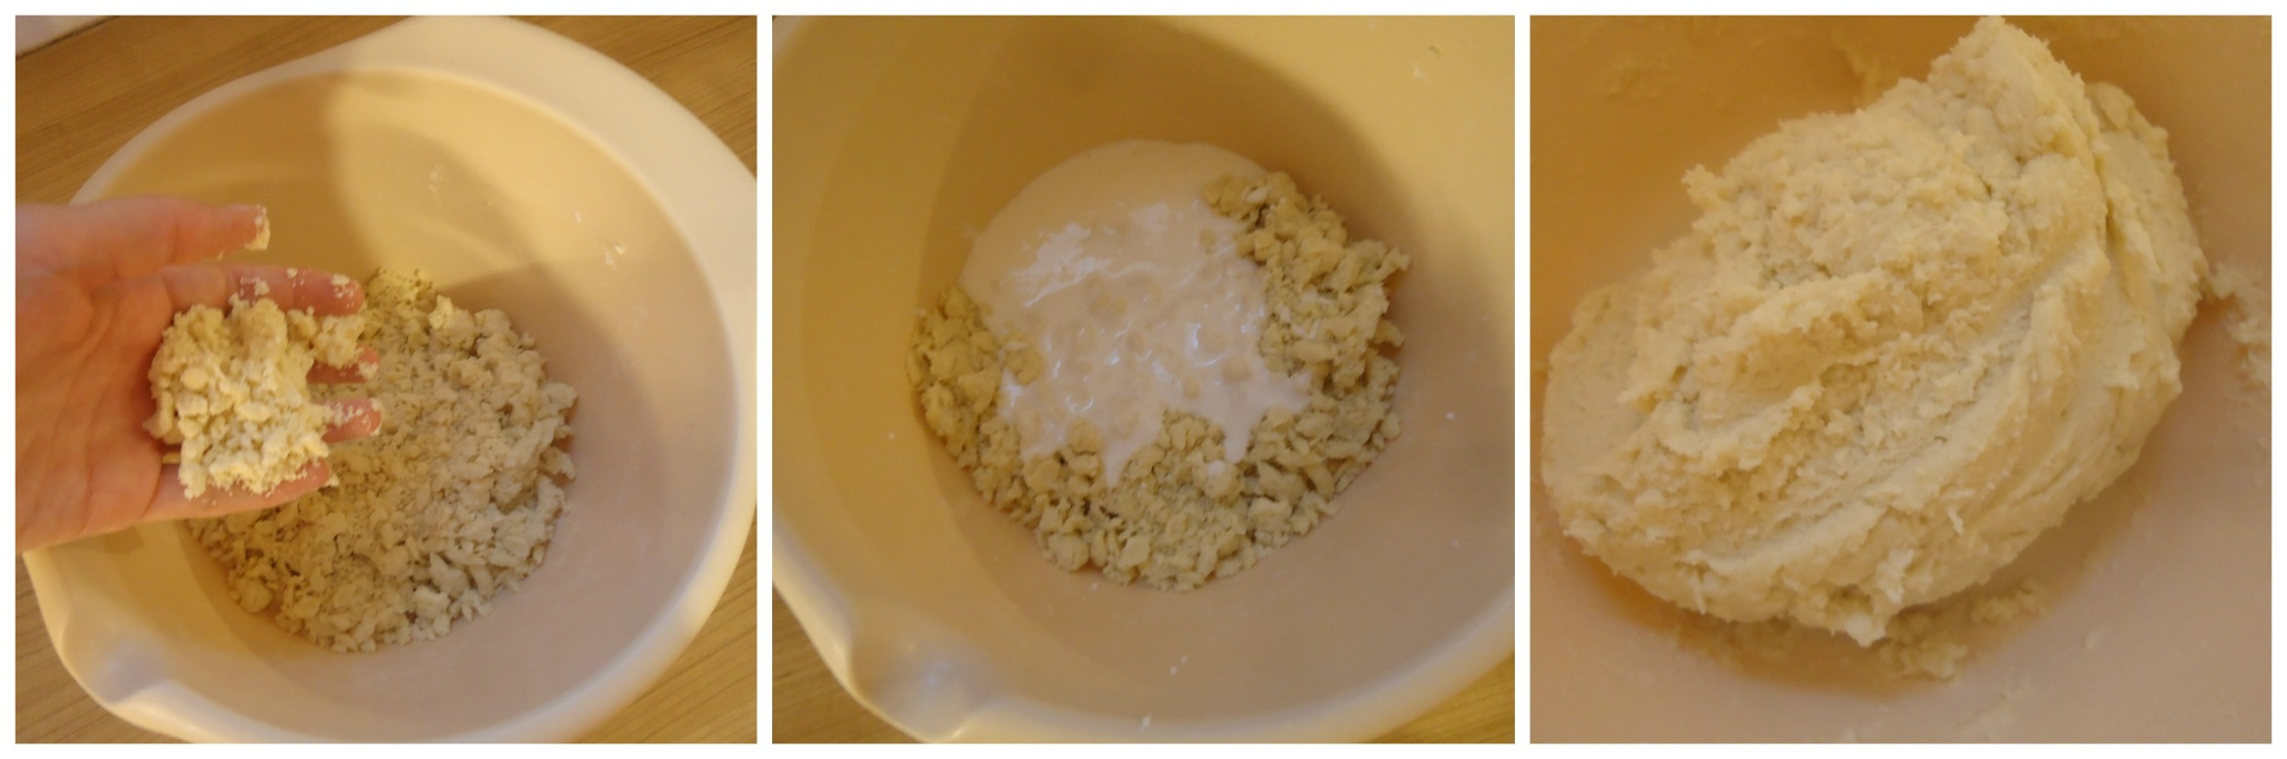
Rukama umijesite glatko tijesto, umotajte ga u prozirnu foliju i ostavite sat vremena u hladnjaku.
Ohlađeno tijesto razvaljajte na lagano pobrašnjenoj površini pa izrezujte željene oblike.
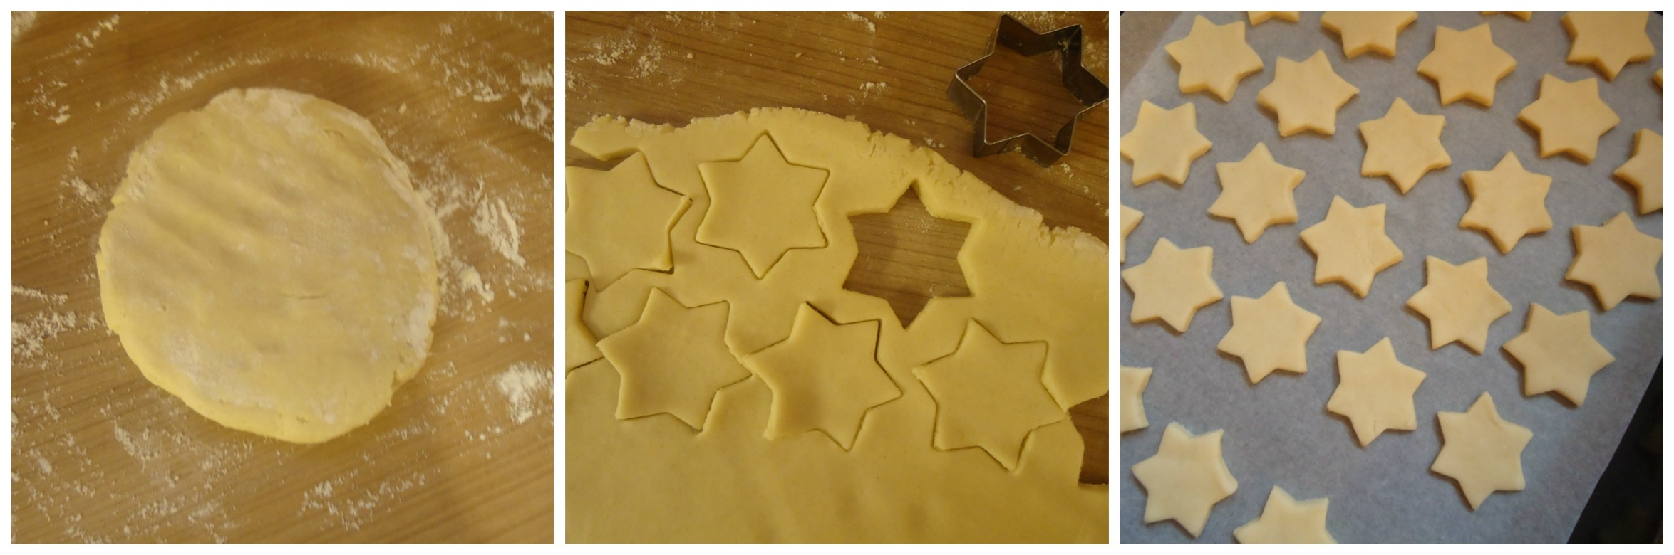
Oblike tijesta slažite u lim za pečenje prekriven masnim papirom. Kekse pecite 8 minuta na temperaturi od 180 °C.

